Standardillustrierende Aufgaben veranschaulichen beispielhaft Standards für Lehrkräfte, Lernende und Eltern.

Fach | Chemie
Kompetenzbereich | Mit Fachwissen umgehen
Kompetenz | Basiskonzept: Stoff-Teilchen-Konzept/Stoffebene
Niveaustufe(n) | D
Standard | Die Schülerinnen und Schüler können Eigenschaften von Stoffen des Alltags beschreiben.
ggf. Themenfeld | TF 2: Stoffe im Alltag // TF 1: Faszination Chemie – Feuer, Schall und Rauch
ggf. Bezug Basiscurriculum (BC) oder übergreifenden Themen (ÜT) | BC Sprachbildung
ggf. Standard BC | Die Schülerinnen und Schüler können Beobachtungen wiedergeben.
Aufgabenformat
offen |  | halboffen x | geschlossen
Erprobung im Unterricht:
Datum |  | Jahrgangsstufe: | Schulart:
Verschlagwortung | Stoffeigenschaften, Geruchsprobe

Aufgabe und Material:

Zahlen und Namen sind tabu − Eigenschaften von Stoffen

Auf dem Lehrertisch stehen sechs Stoffproben in jeweils einem Becherglas: Mehl, Zucker, Waschpulver, Leitungswasser, kohlensäurehaltiges Mineralwasser, Haushaltsessig.

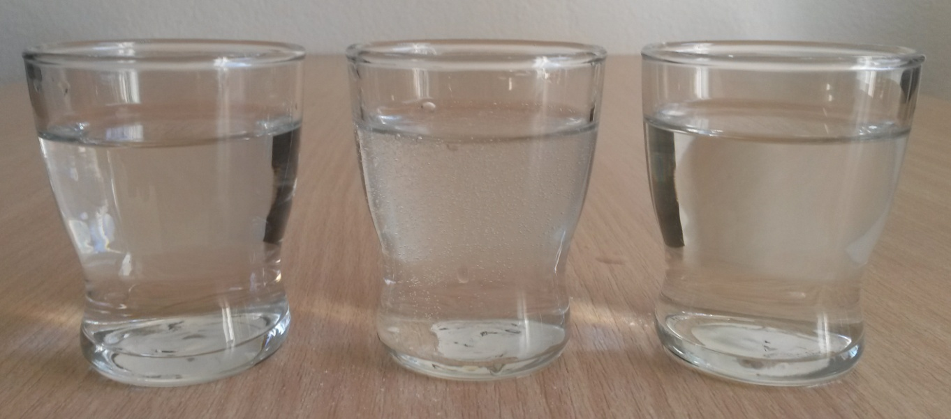
1 | 2 | 3
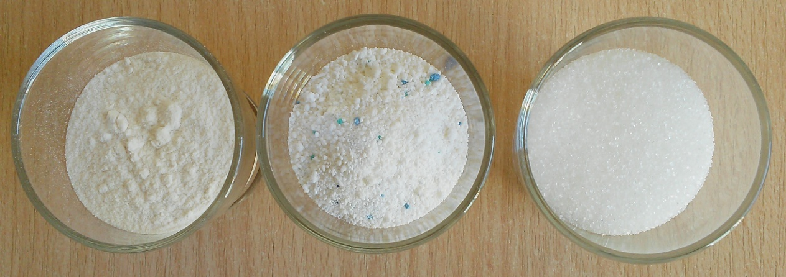
4 | 5 | 6
(Fotos: I. Siehr, LISUM)

- Betrachte das Aussehen dieser Stoffe zunächst genau. Führe vorsichtig Geruchsproben durch. Notiere wichtige Stoffeigenschaften.

- Wähle nun zwei Stoffe mit unterschiedlichem Aggregatzustand aus. Beschreibe deine ausgewählten Stoffe nur anhand ihrer Eigenschaften. Du darfst nicht darauf zeigen und keine Zahlen verwenden.

LISUM
Erwartungshorizont:

- Betrachte das Aussehen dieser Stoffe zunächst genau. Führe vorsichtig Geruchsproben durch. Notiere wichtige Stoffeigenschaften.

Zum Beispiel
Stoff | Eigenschaften
1 Leitungswasser | flüssig, farblos, geruchlos, eventuell einige Bläschen an der Glaswand
2 kohlensäurehaltiges Mineralwasser | flüssig, farblos, geruchlos, viele Bläschen
3 Essig | flüssig, farblos, Essiggeruch, kaum/keine Bläschen an der Glaswand
4 Mehl | fest, weiß, pulverig, geruchlos
5 Waschpulver | fest, weiß (eventuell mit farbigen Körnchen), körnig, riecht nach Wäsche
6 Zucker | fest, weiß, kristallin, geruchlos

- Wähle nun zwei Stoffe mit unterschiedlichem Aggregatzustand aus. Beschreibe deine ausgewählten Stoffe nur anhand ihrer Eigenschaften. Du darfst nicht darauf zeigen und keine Zahlen verwenden.

Zum Beispiel:
Ich wähle den weißen Feststoff aus, der weiße Kristalle hat.
Ich wähle die farblose Flüssigkeit aus, die ganz viele Bläschen enthält.

LISUM

